为三江红阳“量身订做”方案
问题点描述一：现在，编检测程序需要做很多定向点，人为的摆主轴，不能像五轴编程那样自动摆主轴，编程序很耗时；
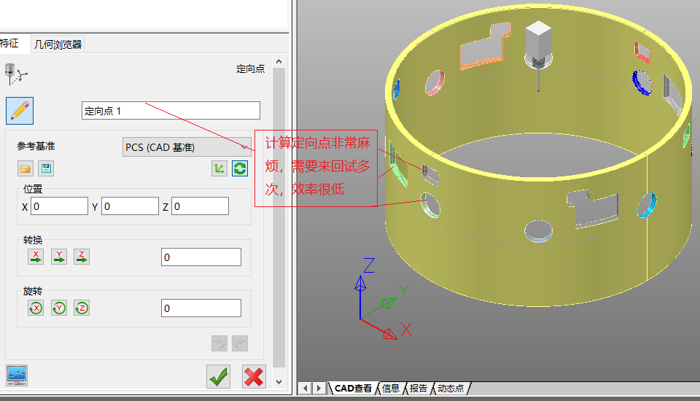
解决方案：
1、准备工作：只需要将检测对象分层；
2、通过二次开发，计算出每一个特征的当前矢量，自动将刀轴垂直于被检测位置；
选择测量使用的测头，针对不同的产品，我们在测量库里放置了多种型号的测头，如D6、D4、D3等型号，在此开发过程中也考虑了每一个测量区域需要测量的点数，按照弧度和Z值来测量两种方式；
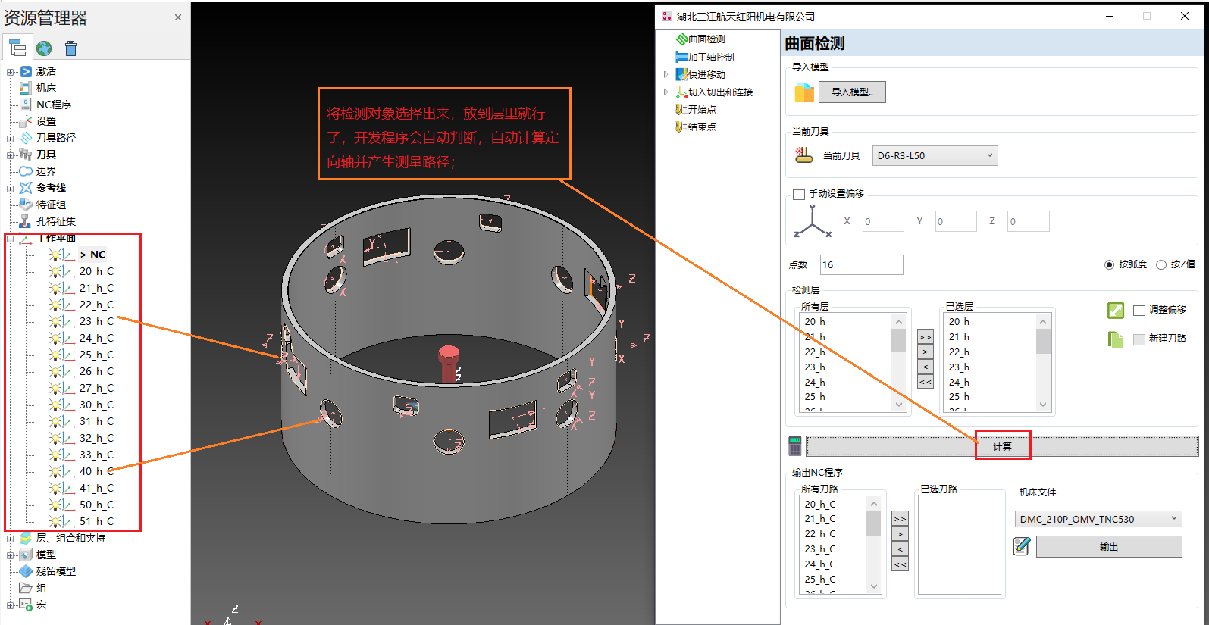
问题点描述二：均布的特征没有阵列功能，导致很多重复工作；
解决方案：这个问题其实我们在问题一就解决了，无论特征是否均布，只要需要检测的特征，都能识别并自动计算，你需要的工作就只是规划你的检测对象而已；
问题点描述三：还有就是我们的菲迪亚这种工作台不参与联动的机床，它的工作台每转一个角度，就需要做一个坐标系并编对应的程序，检测程序回传也对应很多个报告，这方面有没有办法可以解决，能合到一起 ；
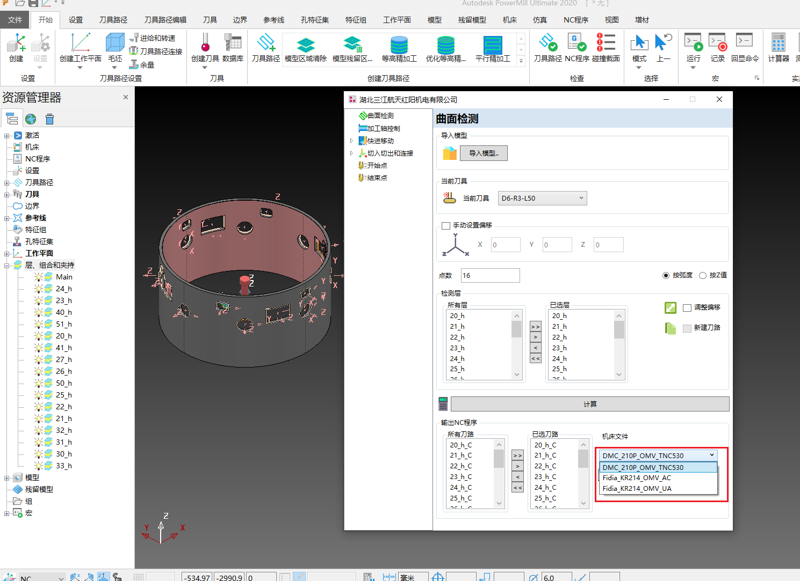
解决方案：针对这个问题，我们重新定制了后处理，锁定A轴或者C轴，让U轴旋转，都在一个坐标系下出NC程序，就可以解决这个问题；
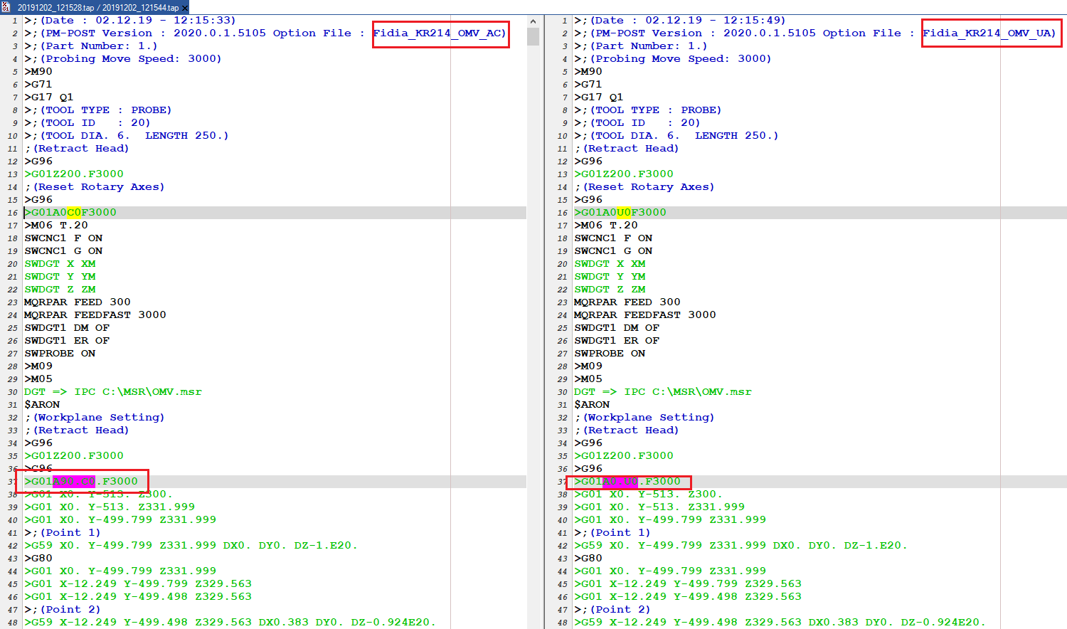
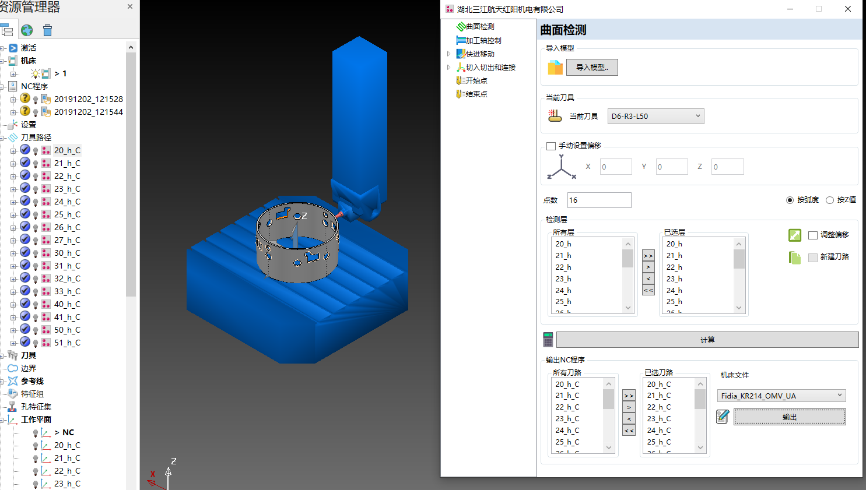
问题点四：另外就是检测报告的快速判读；
解决方案：定制报告模板，按照检测要求出程序，设上下公差，超过多少个点就不合格
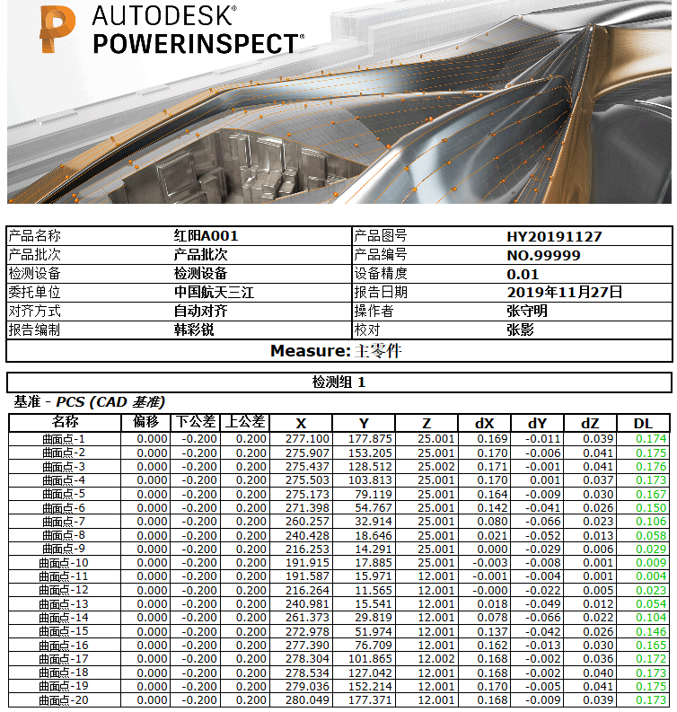
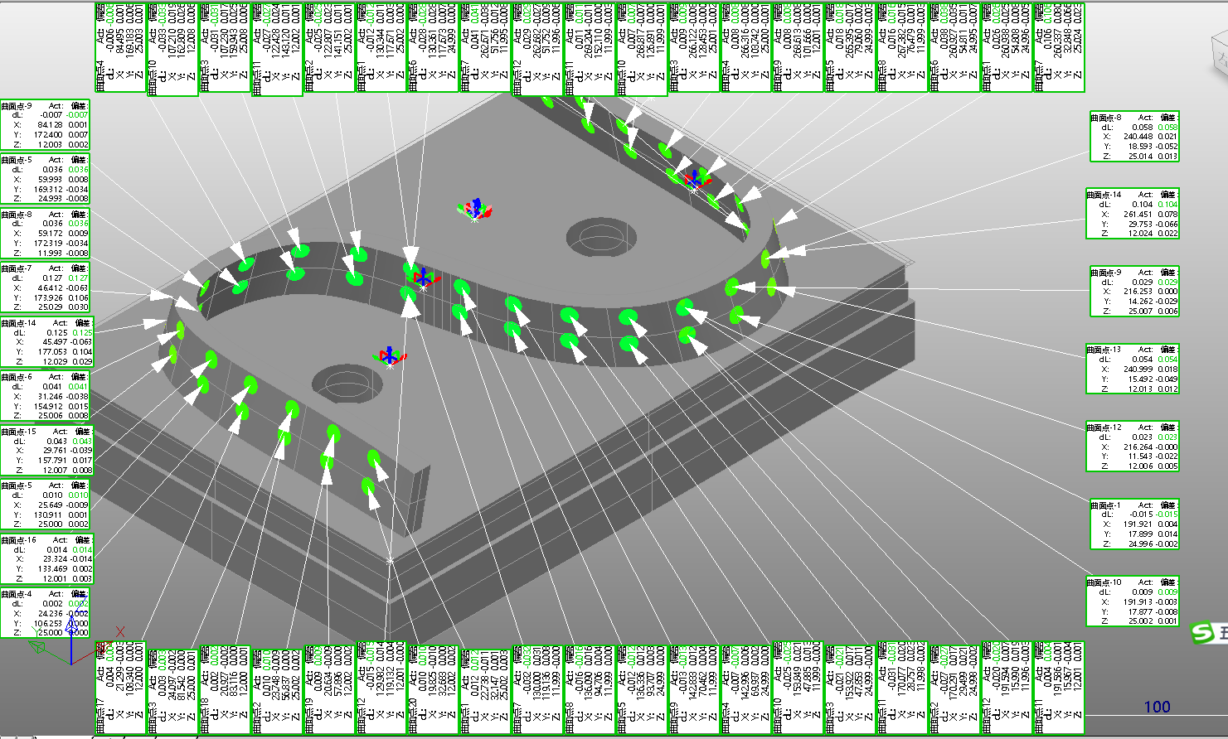

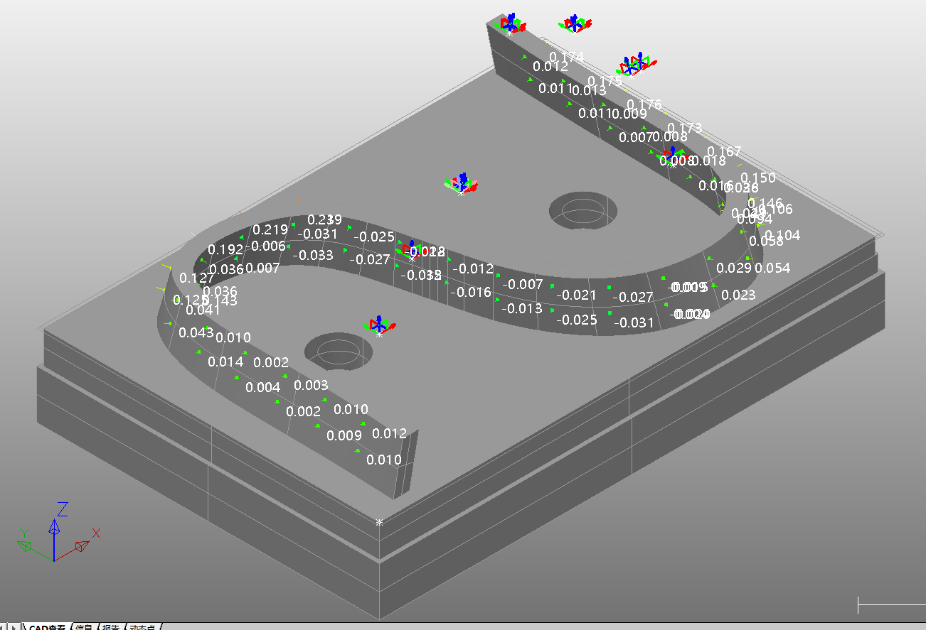

完整操作流程
基于PowerMIll2020和PowerInspect OMV 2020平台开发，量身订做自动检测，只需要点击按钮，就可以完成程序的编制和报告的判断，详细操作如下：